Czwartek, 17.08.2006, 07:35
sm
Roztańczone miasto
Kolorowy korowód zespołów folklorystycznych z różnych stron świata przemaszerował, a raczej "przetańczył się" wczoraj przez ul. Półwiejską. Przechodnie stawali jak zamurowani na widok wspaniałych strojów zespołów z Indii czy Meksyku. W ten sposób zaprezentowali się artyści, którzy biorą udział w festiwalu "Integracje 2006".
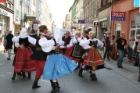 | 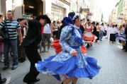

Korowód zespołów biorących udział w przeglądzie zaprezentował się najpierw na Deptaku, a potem w holu głównym Starego Browaru. Wielu kupujących przerwało zakupy na widok tańczących artystów. Ci odważniejsi zostali nawet zaproszeni na parkiet!
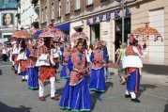 | 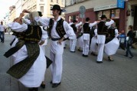
VI Światowy Przegląd Folkloru „Integracje 2006” gości od wtorku w Poznaniu i okolicach. Zespoły ludowe z całego świata tańczą, śpiewają i wymieniają doświadczenia. W tym roku na festiwal przyjechały grupy z bardzo dalekich stron. Zespoły z Indii i Meksyku budzą wielkie zainteresowanie nie tylko z powodu odległości, którą pokonali. Wzrok przyciągają przede wszystkim przyciągają wspaniałe stroje artystów i ich umiejętności taneczne.

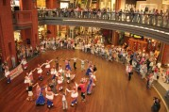 | 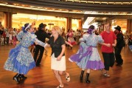
W festiwalu biorą udział również zespoły z Czech, Rumunii, hiszpańskiej Majorki i z Polski. Wczoraj, po prezentacji na ul. Półwiejskiej, artyści wystąpili w muszli koncertowej poznańskiego parku Wilsona, dzisiaj zaprezentują się mieszkańcom Leszna a w czwartek pojawią się w Gnieźnie. Finał festiwalu zaplanowano na niedzielę. Końcowy pokaz odbędzie się na Starym Rynku w Poznaniu.

fot. Marta Polerowicz

